

รายงานการปฏิบัติราชการประจำเดือน มกราคม
ประจำปีงบประมาณ พ.ศ. 2567
สถานีตำรวจภูธรเวียงต้า

งานป้องกันปราบปราม
วันที่ (2 ม.ค.67) เวลา 13.00 น. พ.ต.อ.โกศล วงศ์สถาน ผกก.สภ.เวียงต้า มอบหมายให้ พ.ต.ท.ณรงค์ หงส์ไพบูลย์ สวป.ฯ พร้อมข้าราชการ ตำรวจสายตรวจ สภ.เวียงต้า ได้ดำเนินการตามโครงการ จิตอาสา เนื่องในเทศกาลขึ้นปีใหม่ 2567 โดยให้ การช่วยเหลือประชาชนรถเครื่องดับ ในเขตพื้นที่รับผิดชอบโดยได้นำรถยนต์ไปยังร้านซ่อมรถเพื่อดำเนินการ ซ่อมแซมและขับต่อไปได้ปกติ
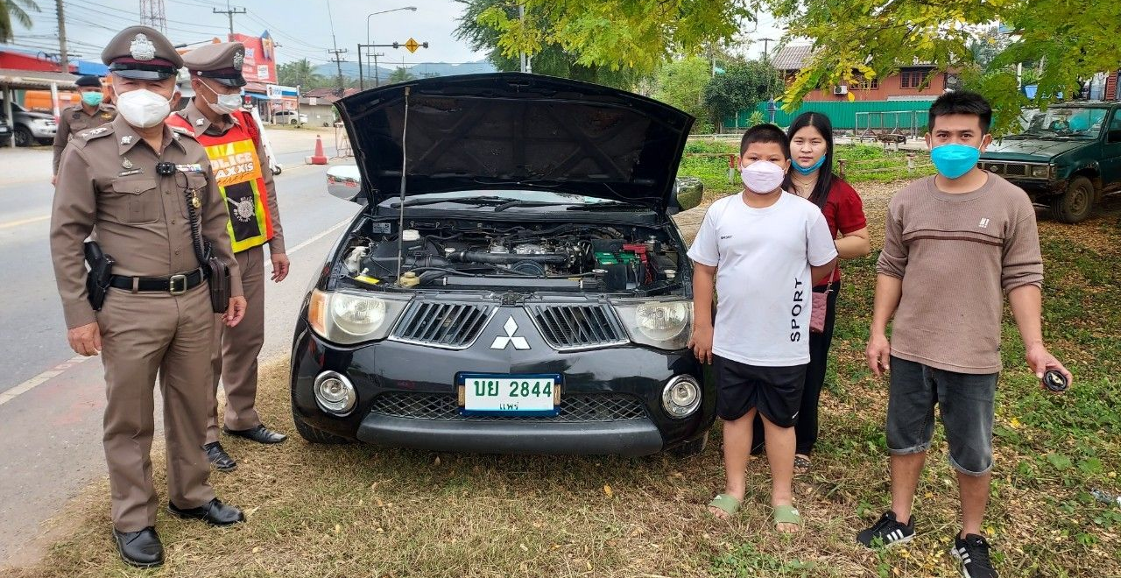
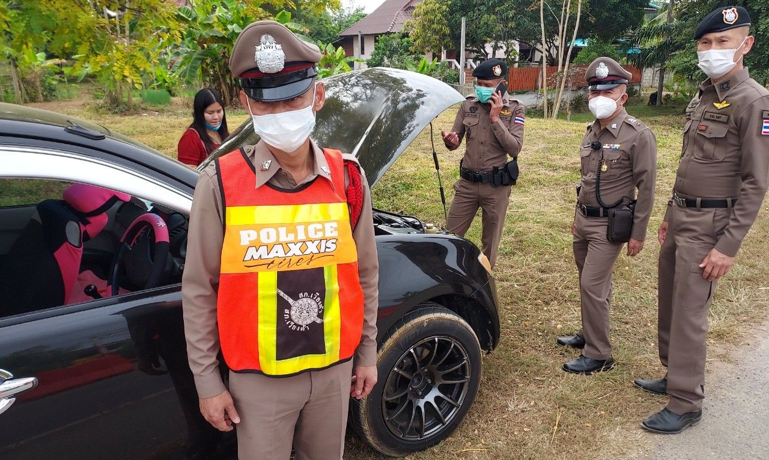



รายงานการปฏิบัติราชการประจำเดือน มกราคม
ประจำปีงบประมาณ พ.ศ. 2567
สถานีตำรวจภูธรเวียงต้า

งานป้องกันปราบปราม
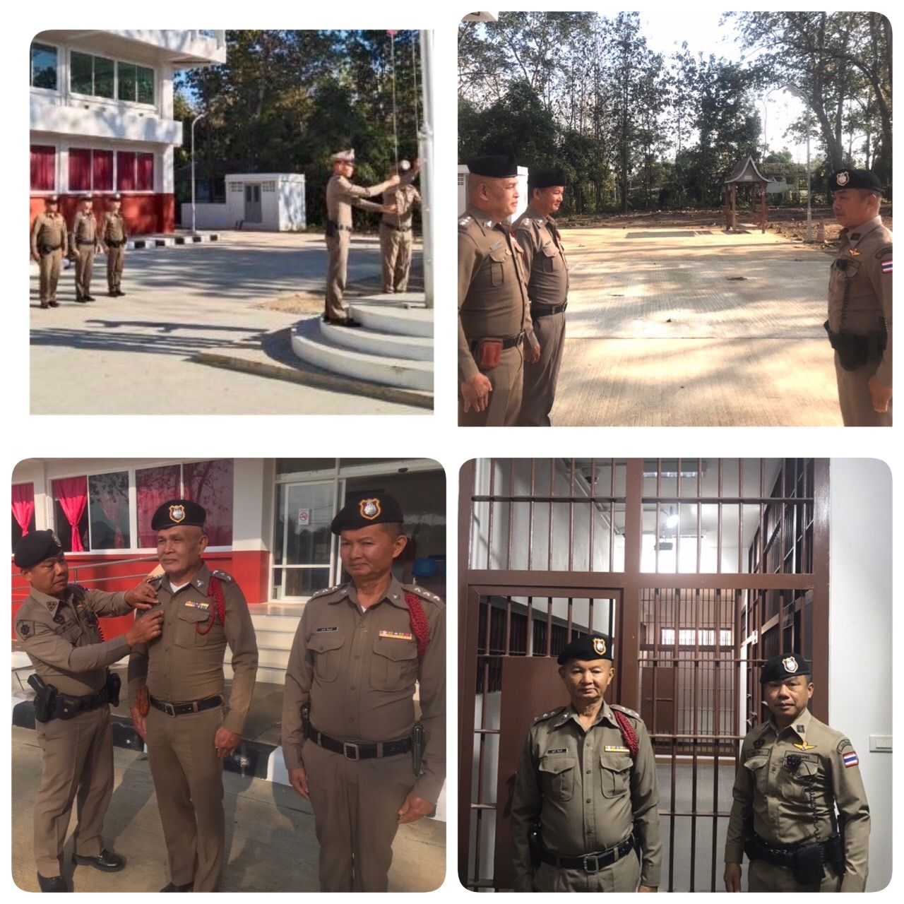
วันนี้ ( 8 ม.ค.67 ) เวลา 08:00 น. ร.ต.อ.บุญส่ง ใจเงา รอง สวป.สภ.เวียงต้า ปฏิบัติหน้าที่ ร้อยเวร 20 สายตรวจ ผลัดใหม่, ทำความสะอาดบริเวณหน้า สภ.เวลา 08.00 น.ได้เรียกแถวเคารพธงชาติ พร้อมทั้งกล่าวบทปลงใจ , กล่าวอุดมคติตำรวจ ,ราชสวัสดิ์ , กล่าวพระนามของพระบาทสมเด็จพระวชิรเกล้าเจ้าอยู่หัว และข้อคิด ข้อเตือนใจแด่ข้าราชบริพาร และบุคคลทั่วไป จากนั้น ชี้แจงภารกิจตามที่ผู้บังคับบัญชามอบหมาย ตรวจทรงผม เครื่องแต่งกาย ถูกต้องตามระเบียบ ทบทวน ยุทธวิธี จึงได้ปล่อยแถวปฏิบัติหน้าที่ต่อไป ตรวจห้องควบคุม พบสิบเวรรายงานเหตุการณ์ปกติ แต่งกายถูกต้อง ตามระเบียบ มีผู้ต้องหาอยู่ในห้องควบคุม 1 ราย ได้กำชับให้ปฏิบัติหน้าที่ด้วยความเคร่งครัด ห้องควบคุม สะอาด มั่นคง แข็งแรง กล้อง cctv ใช้การได้ดี เหตุการณ์ปกติ

รายงานการปฏิบัติราชการประจำเดือน มกราคม
ประจำปีงบประมาณ พ.ศ. 2567
สถานีตำรวจภูธรเวียงต้า

งานป้องกันปราบปราม
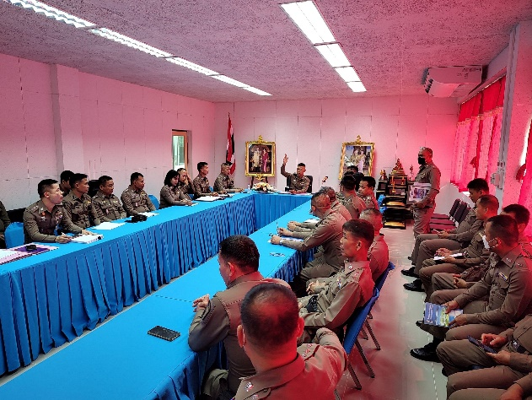
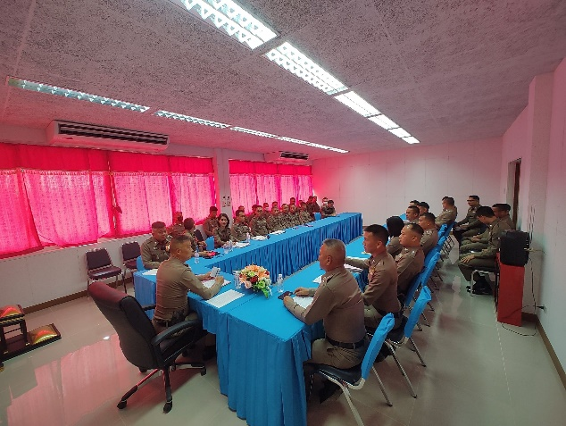
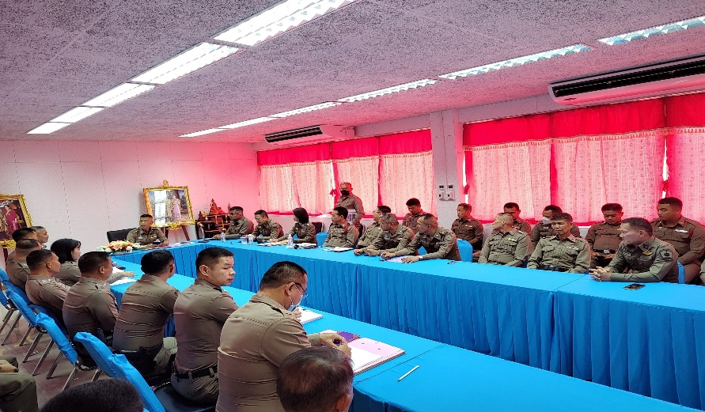
วันที่ 5 ม.ค.67 เวลา 09.00-10.00 น. โดยการอำนวยการของ พ.ต.อ.โกศล วงศ์สถาน ผกก.สภ.เวียงต้า , พ.ต.ท.สรรชัย บัวลาด รอง ผ.(สอบสวน)ฯ , พ.ต.ท.ประกอบ กรมกอง รอง ผกก.สส.ฯ , พ.ต.ท.กัณฑ์สิทธิ์ คงต่อ รอง ผกก.ป.ฯและข้าราชการตำรวจส สภ.เวียงต้า ร่วมประชุมประจำเดือนมกราคม สรุปข้อมูล 7 วันอันตราย เพื่อทราบถึงข้อมูล 7 วันที่ผ่านมา สรุปยอด อุบัติเหตุช่วงเทศกาลปีใหม่ โดยให้เจ้าหน้าที่ บันทึกข้อมูล และ เจ้าหน้าที่เกี่ยวข้องแจงรายละเอียด และปัญหาต่างๆที่เกิดขึ้น เพื่อเป็นแนวทางการแก้ไขปัญหาในครั้งต่อไป

รายงานการปฏิบัติราชการประจำเดือน มกราคม
ประจำปีงบประมาณ พ.ศ. 2567
สถานีตำรวจภูธรเวียงต้า

งานป้องกันปราบปราม
วันนี้ 22 ม.ค. 67 เวลา 09.00น. โดย พ.ต.อ.โกศล วงศ์สถาน มอบหมายให้ พ.ต.ท.ณรงค์ หงส์ไพบูลย์ สวป.สภ.เวียงต้า และชุด ชมส. ร่วมฝึกอบรมให้ ชรบ.หมู่บ้าน ตำบลต้าผ้ามอก ในการระงับเหตุด้วยไม้ง่าม ซึ่งชุด ชมส. ได้ทำการปฏิบัติให้ดูเป็นตัวอย่าง เพื่อให้เกิดการเข้าใจได้ง่าย จากนั้นให้ ชรบ.ของหมู่บ้านตำบลต้าผลมอก ลองฝึกจับไม้ง่าม และฝึกทำจริง โดยการจำลองเหตุการณ์ว่ามี ผู้มึนเมาสุราอารวาดคลุ้มครั่ง ก่อเหตุใช้มีดไล่ขู่ชาวบ้าน โดยให้ชุด ชรบ.ฝึกเข้าระงับเหตุเบื่องต้นโดยการใช้ไม้ง่าม โดยมีเจ้าหน้าที่ ชุด ชมส.ให้การแนะนำอย่างต่อเนื่อง

